No display block, vamos preencher todo o espaço da linha

De um lado ao outro, com isso temos o exemplo da DIV

Tags como exemplo

* Div
* P

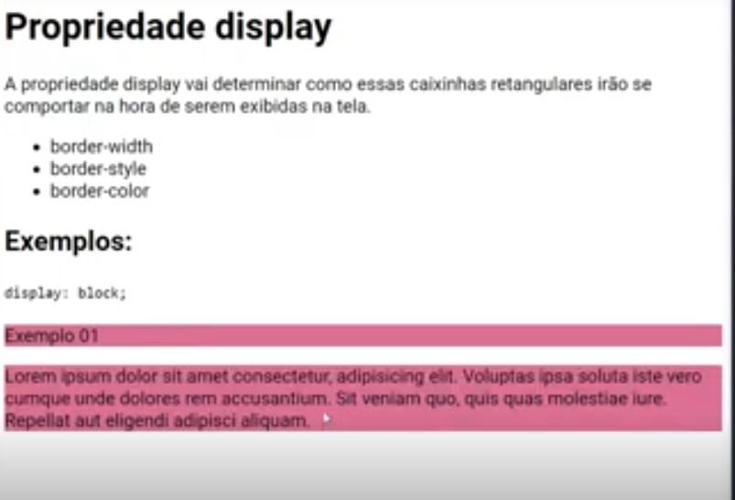

Um span já não tem esse mesmo estilo, mas podemos aplicar para ele.

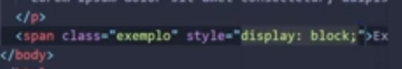

Sem o style

